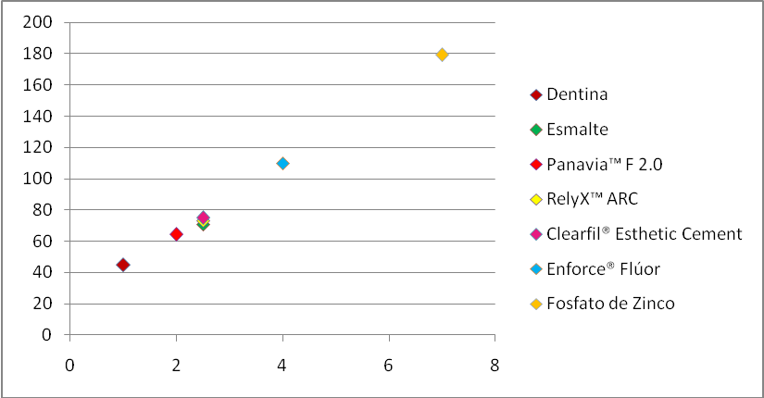
Figura 3. Médias das densidades ópticas e espessuras equivalentes em alumínio dos cimentos polimerizados com luz halógena

Fonte: Os autores (2011).

